YS

氟化铝化学分析方法和物理性能测定方法
第3部分：氟含量的测定

蒸馏－硝酸钍滴定法

Determination of chemical contents and physical properties
of aluminium fluoride—
Part 3：Determination of fluoride content—

distil -thorium nitrate titration method
（预审稿）

（报批稿）
YYS/T 581.3-202X
代替YS/T 581.3-2012

ICS 71.100.10
H 21

中华人民共和国有色金属行业标准

XXXX-XX-XX实施
XXXX-XX-XX发布
中华人民共和国工业和信息化部 发布

前 言

YS／T 581《氟化铝化学分析方法和物理性能测定方法》共分为18部分：
——第1部分： 重量法测定湿存水含量
——第2部分： 烧减量的测定
——第3部分： 氟含量的测定-蒸馏-硝酸钍滴定法
——第4部分： EDTA容量法测定铝含量
——第5部分： 火焰原子吸收光谱法测定钠含量
——第6部分： 钼蓝分光光度法测定二氧化硅含量
——第7部分： 邻二氮杂菲分光光度法测定三氧化二铁
——第8部分： 硫酸钡重量法测定硫酸根含量
——第9部分： 钼蓝分光光度法测定五氧化二磷含量
——第10部分：X射线荧光光谱分析法测定硫含量
——第11部分：试样的制备和贮存
——第12部分：粒度分布的测定 筛分法
——第13部分：安息角的测定
——第14部分：松装密度的测定
——第15部分：游离氧化铝含量的测定
——第16部分：X射线荧光光谱分析法测定元素含量；
——第17部分：流动性的测定；
——第18部分：X射线荧光光谱分析（压片）法测定元素含量。
本部分为YS/T 581的第3部分。
本部分按照GB/T 1.1-2009给出的规则起草。
本部分代替YS/T 581.3-2012《氟化铝化学分析方法和物理性能测定方法 第3部分：氟含量的测定》。与YS/T 273.3-2012相比，除编辑性修改外，主要技术变化如下：
——修改了“蒸馏-硝酸钍滴定法”中硝酸钍标准滴定溶液的浓度（见3.7，2012年版的13.7）；
——修改了“蒸馏-硝酸钍滴定法”中标定硝酸钍标准滴定溶液时氟化钠（基准试剂）的称取量（见3.7，2012年版本的13.7.2）;
——修改了“蒸馏-硝酸钍滴定法”中碳酸钠的加入量（见6.4.1，2012年版的16.4.14）；
——修改了“蒸馏-硝酸钍滴定法”的测定步骤（见6.4，2012年版的16.4）；
——删除了原方法一。
本部分由全国有色金属标准化技术委员会（SAC/TC 243）提出并归口。
本部分起草单位：中铝郑州有色金属研究院有限公司、多氟多化工股份有限公司、白银中天化工有限责任公司、中铝矿业有限公司。
本部分主要起草人：
本部分所代替标准的历次版本发布情况为：
——YS/T 581.3-1994、YS/T 581.3-2006、YS/T 581.3-2012。

氟化铝化学分析方法和物理性能测定方法
第3部分：氟含量的测定 蒸馏－硝酸钍滴定法

1 范围
本部分规定了氟化铝中氟含量的测定方法。
本部分适用于氟化铝中氟含量的测定，测定范围：40.00%～70.00%。
2 方法提要
试料用碳酸钠溶解，经硫酸（或高氯酸）-水蒸气蒸馏分离氟后，以茜素磺酸钠-次甲基蓝作指示剂，用硝酸钍溶液滴定，计算出试料中氟的含量。
3 试剂
除非另有说明，在分析中仅使用确定为分析纯的试剂和去离子水。
3.1 无水碳酸钠，优级纯。
3.2 高氯酸（ρ≈1.60 g/mL）。
3.3 盐酸（1+199）。
3.4 氢氧化钠溶液（20 g/L）。
3.5 硫酸（2＋1）。
3.6 缓冲溶液（pH值为2.7）：称取9.45 g一氯乙酸，溶解于50mL氢氧化钠（1 mol/L）中，用水稀释至100 mL，混匀。
3.7 硝酸钍标准滴定溶液：
——配制：称取4.5 g四水合硝酸钍[Th(NO₃)₄·4H₂O]，用水溶解后稀释至1 L，混匀。
——标定：称取0.3300 g的无水氟化钠（基准试剂，预先在600 ℃灼烧并于干燥器中冷却至室温），用20 mL～30 mL水移入蒸馏烧瓶中，按分析步骤6.4.3～6.4.4进行硝酸钍标准滴定溶液的标定，同时做空白试验。
——硝酸钍标准滴定溶液的浓度按公式（1）计算：

C_{［Th(NO3)4］}$=\frac{ \text{m}\text{1}×\text{V}\text{3}}{\left(V\text{1} －\text{V}\text{2}\right)×41.99×4×\text{V}\text{4}}×1000$ ………………………（1）
式中：
$\text{ C}\text{［}\text{Th(NO3)4}\text{］}$——硝酸钍标准滴定溶液的浓度，单位为摩尔每升（mol／L）；
$\text{ m}\text{1}$——氟化钠的质量，单位为克（g）；
$\text{ V}\text{1}$——标定时消耗硝酸钍标准溶液的体积，单位为毫升（mL）；
$\text{V}\text{2}$——空白实验时消耗硝酸钍标准溶液的体积，单位为毫升（mL）；
41.99——氟化钠的摩尔质量，单位为克每摩尔（g／mol）；
$\text{V}\text{3}$——分取试液的体积，单位为毫升（mL）；
V₄——试液的总体积，单位为毫升（mL）。
计算结果表示至四位有效数字。
3.8 茜素磺酸钠溶液（0.5 g/L）。
3.9 次甲基蓝溶液（0.5 g/L）。
4 仪器设备
4.1 铂坩埚：上部直径30 mm，下部直径15 mm，高30 mm，带盖。
4.2 高温炉：温度可控制在850 ℃±10 ℃。
4.3 水蒸气发生器：容积为3L的烧瓶，塞子上插入三支内径为6 mm的玻璃管，分别为：
——双曲导管：用做将蒸气导入蒸馏烧瓶中；
——蒸气调整管：露在外面的一端，套有带弹簧夹的橡皮管；
——安全管：长1 m。
4.4 蒸馏器：用硼酸玻璃吹制，磨中接头，由以下部分组成：
——蒸馏烧瓶：容积250 mL，中心瓶颈直径36 mm，侧面管径直径20 mm，长275 mm，两径距离65 mm；
——蒸馏柱：柱的第一个点组到最末一个点组距离120 mm，共11点组，组距12 mm，每3个点在圆周上分布间隔为120º；
——温度计护套；
——温度计：范围0 ℃～200 ℃，长250 mm；
——滴液漏斗：容积100 mL；
——蛇形冷凝器：长400 mm。

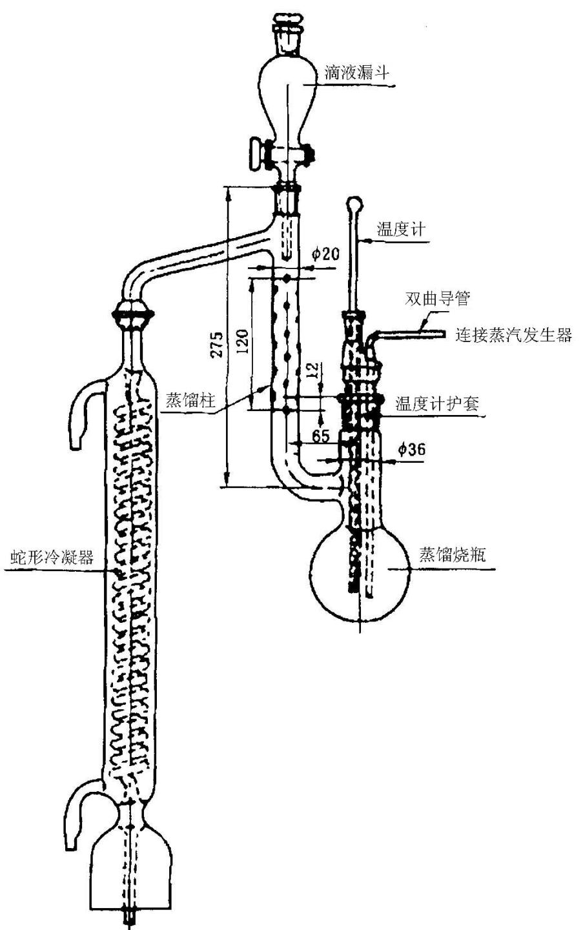

图1 蒸馏装置示意图

4.5 电热器：能控制温度在150 ℃±1 ℃。
4.6 pH计：配有玻璃电极。
4.7 硼硅玻璃锥形烧杯：容量250 mL。
5 试样

样品研磨混匀后通过75 μm标准筛，在110 ℃±5 ℃烘箱中烘烤2 h，于干燥器中冷却至室温。
6 试验步骤
6.1 试料
称取0.25 g试样（5），精确至0.0001 g。
6.2 平行试验
平行做两份试验，取其平均值。
6.3 空白试验
随同试料做空白试验。
6.4 测定
6.4.1 称取2.5 g无水碳酸钠（3.1）置于铂坩埚（4.1）中，加入试料（6.1），混匀，盖上铂盖。
6.4.2 将铂坩埚（6.4.1）放入到预先加热到200 ℃的高温炉（4.2）中，升温至850 ℃±10 ℃，熔融30 min后取出。将铂坩埚的底部放入冷水中迅速冷却，将熔融物直接移入已装有数个玻璃球（直径为2 mm～3 mm）的蒸馏烧瓶中。$\text{在此处键入公式。}$
6.4.3 将500 mL容量瓶置于蛇形冷凝器下，以收集蒸馏溶液。连接蒸馏烧瓶和蛇形冷凝器并通冷却水。$\text{盖上蒸馏烧瓶，经滴液漏斗加入}\text{50} \text{mL}\text{硫酸（}\text{3.5}\text{）或}\text{30mL}\text{高氯酸（}\text{3.2}\text{）。同时加热已装有三分之二的水}$和几小块浮石的水蒸气发生器，水沸腾前打开蒸汽调整管。将蒸馏烧瓶用电热器加热到150 ℃。借助蒸汽调整管上的弹簧夹调整蒸气流量，流量达到250 g/h～300 g/h，并保持蒸馏烧瓶中的溶液温度为150 ℃±1 ℃，并在约90 min内收集400 mL蒸馏液，然后停止蒸馏。以水洗涤冷凝器，将收集的溶液稀释至刻度，混匀。
6.4.4 移取50.00 mL蒸馏溶液于烧杯（4.7）中，加入 0.5 mL茜素磺酸钠溶液（3.8），滴加氢氧化钠溶液（3.4）使溶液呈粉红色，用pH计（4.6）检查，逐滴加入盐酸（3.3）至pH值为4.9～5.2（溶液呈黄色），加入3 mL茜素磺酸钠溶液（3.8），逐滴加入缓冲溶液（3.6）至pH值为3.4±0.1（约需缓冲溶液1mL）。加入0.5 mL次甲基蓝溶液（3.9）。用硝酸钍标准滴定溶液（3.7）滴定到刚刚出现蓝紫色为终点。
7 试验结果的计算
氟的含量以氟的质量分数w_{F}计，按公式（2）计算：
$w_{F}=\frac{\text{ C}\text{［}\text{Th(NO3)4}\text{］}⋅\left(V_{5}-V_{2}\right)⋅V_{4}×18.9984×4}{m_{0}⋅V_{3}×{10}^{3}}×100\%$…………………………………（2）
式中：
$\text{ C}\text{［}\text{Th(NO3)4}\text{］}$——硝酸钍标准滴定溶液的浓度，单位为摩尔每升（mol／L）；
V₅——滴定试样溶液时消耗硝酸钍标准滴定溶液的体积，单位为毫升（mL）；
V₂——滴定空白试验溶液时消耗硝酸钍标准滴定溶液的体积，单位为毫升（mL）；
V₄——试液总体积，单位为毫升（mL）；
$\text{V}\text{3}$——分取试液的体积，单位为毫升（mL）；
18.9984——氟的摩尔质量，单位为克每摩尔（g／mol）；
m₀——试料质量，单位为克（g）。
计算结果表示至小数点后两位。
8 精密度
8.1 重复性
在重复性条件下获得的两次独立测试结果的测定值，在以下给出的平均值范围内，这两个测试结果的绝对差值不超过重复性限（r），超过重复性限（r）的情况不超过5%。重复性限（r）按表1数据采用线性内插法或外延法求得：
w_{F}/%
r/%
表1 重复性限
8.2 再现性
在再现性条件下获得的两次独立测试结果的绝对差值不大于再现性限（R），超过再现性限（R）的情况不超过5%。再现性限（R）按表2数据采用线性内插法或外延法求得：
表2 再现性限
w_{F}/%
R/%
5 质量保证与控制
应用国家标准样品或行业级标准样品，每6个月校核一次本测定方法的有效性。当过程失控时，应找出原因。纠正错误后，重新进行校核。

6 试验报告
试验报告应包括下列内容：
——试样；
——本部分编号；
——使用的方法；
——试验结果及其表示；
——与基本试验步骤的差异；
——测定中观察到的异常现象；
——试验日期。

